现在车辆上的传动装置多采用机械式变速器，
1液力机械式变速器（AT） 液力机械式变速器由液力变矩器和多挡机械变速箱组成。
2液压机械无级变速器（ HMT）及应用分析
3静液压无级变速器（HST）及其应用分析 静液压无级变速器（HST）依靠液压变量马达实现纯液压无级变速，效率较AT高，但较齿轮变速器低许多，传递功率不大
4 金属带式无级变速器

为了充分利用发动机大的功率，节约能源以及获得优良的动力性能，最理想的方法是从传统的有级传动发展为无级传动。
目前普遍采用的液力变矩器及其闭锁装置，自动换挡机构等均是为了弥补有级传动的不足而产生的传动模式，但不能实现真正的无级变速。
另外还出现了全液压传动的无级变速器，其操纵方式也由手动液控向电液控制或微电脑控制技术方面发展，并取得了非常好的效果，大大提高了整机的行使平顺性和作业性能，液压传动可以保证车辆具有稳定的行驶速度。但是在液压传动的车辆中传动效率低也是一个不容忽视的问题，按当代的技术水平，纯液压传动中最高效率在80-85%左右，而在车辆使用中，一般只能达到50-60%。此外，适用于重型车辆使用的大功率的液压元件难以加工，也使液压传动的车辆增加了制造成本。另外，这种高油压高转速的变量泵和定量马达的排量越大，即功率越大时，效率和寿命愈难以保证，生产愈困难，在市场上愈难买到。液压传动的低效率直接影响了整机的生产率和经济性，决定了它在车辆上很难有较大的发展空间。
机械液压双功率流则兼有机械传动的高效率和液压无级传动的双重优点，可在较宽的范围内实现可控的无级变速和所需的车速。以小功率的液压元件传递大功率特性，高效率特性，为车辆的经济性和动力性问题的解决找到了理想的道路。

液压机械无级传动是一种双功率流传动系统，分为液压功率和机械功率两路传递，分流机构分流后液压马达在正向和反向最大速度之间来回无级变速。其每一个行程和行星齿轮机构的一种工况相配合，最后两路汇合成由若干无级调速段相衔接并组逐段升高的全程无级输出速度。液压元件只负担最大功率的一部分，其他功率都由机械路传递。这相当于将液压无级变速功率扩大，传动总效率相对于液压传动也显著提高，和液力机械传动相比，装载量最大可提高30%，燃油经济性最大可提高25%。其特点是通过机械传动实现功率转递，通过液压机械相结合实现无级变速。
液压机械无级变速器（ HMT）及应用分析
液压机械无级变速器（HMT）由液压调速机构和机械变速机构及分、汇流机构组成，是一种液压功率流与机械功率流并联的传动形式，通过机械传动实现传动高效率，通过液压传动与机械传动相结合实现无级变速。其原理如1所示，输入功率经分流机构分流为两路，一路经液压调速机构流至汇流机构，另一路经机械变速机构传至汇流机构，由于液压调速机构具有无级调速特性（通过控制系统控制变量泵斜盘倾角的变化使排量改变来实现） ，与机械变速机构经汇流机构汇流后，使HMT实现无级变速。液压调速机构有变量泵-定量马达，定量泵-变量马达，变量泵-变量马达3种形式，第一种应用较多。机械变速机构为自动有级变速器。分、汇流机构为定轴齿轮传动或行星齿轮传动，从成本及实现难易来讲，分流机构以定轴齿轮传动居多，汇流机构以行星齿轮传动居多，在拖拉机上用这种的较多。

自动换挡部分
由于传统的机械传动齿轮式有级变速器结构简单，且传动效率较高。故使用十分普遍；但由于有级变速不易实现换挡自动化；且因为只有有限几个挡位变换，终不能获得理想的牵引特性。为了实现换挡过程的自动化，在现代少数汽车上采用了“液力变扭、行星齿轮”的无级变速器。本设计就是为与此类变速器相似的“液压机械无级变器”上实现自动换挡。此系统通过对车辆实际换挡过程中三个必要参数（如发动机转速n、汽车车速v及发动机负荷率%）的随机检测，在电控单元的指令下，由电磁阀操纵液动的执行机构，随即执行换挡动作，从而实现了换挡自动化。在换挡时，驾驶员只需控制油门踏板。至于什么时候换挡（换挡时机），换入哪个挡（换挡挡位），以及怎么换挡（换挡动作的协调和配合）将全部自动化。
手动挡主要通过调节不同齿轮组合来更换挡位，而自动变速箱是通过液力传递和齿轮组合的方式来达到变速的目的。其中液力变扭器是自动变速箱最具特点的部件，它由泵轮、涡轮和导轮等构件组成，泵轮和涡轮是一对工作组合，泵轮通过液体带动涡轮旋转，而泵轮和涡轮之间的导轮通过反作用力使泵轮和涡轮之间实现转速差并实现变速变矩功能，对驾驶者来说，您只需要以不同力度踩住踏板，变速箱就可以自动进行挡位升降。由于液力变矩器自动变速变矩范围不够大，因此在涡轮后面再串联几排行星齿轮提高效率，液压操纵系统会随发动机工作变化自行操纵行星齿轮，从而实现自动变速变矩。

自动挡的汽车由于发动机和变速箱之间没有离合器，他们之间的连接是靠液力变矩器来实现的，液力变矩器的作用一是传递转速和扭矩、二是使发动机和自动变速箱之间的连接成为非刚性的以方便自动变速箱自动换挡。液力变矩器的工作原理就像两个风扇相对，一个风扇工作，然后将另一个不工作的风扇吹动。这个比喻可以很形象的解释液力变矩器中泵轮和涡轮之间的工作关系。为了成为液力变矩器还需另一个部件：导轮。导轮是存在于泵轮和涡轮之间的一个部件，用于调节壳体中ATF液流方向，通过单向离合器与箱体固定。
（至此我们了解到了液力变矩器的最大特点——软连接，而这种动力的传输方式起到了两大功能：1、从静止到低速时的平稳起步；2、在加速过程中，较大动力输出时，起到增大扭矩的作用。如果与MT上的离合器相比较，则需注意的是，第一条起到了并优化了MT上离合器的功能，但第二条则是离合器无法实现的。
但液力变矩器这先天“软连接”特点有一个弱点，动力不是直接输出的，在扭矩输出对等是，泵轮的转速要大于涡轮这样的话在传输动力时，ATF还在壳体中循环，浪费了动力，所以目前几乎所有液力变矩器都有一个高效节能的部件：液力变矩器锁止器。锁止器的形式是一个多片离合器，其作用就是当变矩器处于耦合状态，无需增矩时，将泵轮和涡轮锁止，这样的话动力传递即为“硬连接”，全部的无损（或者说有微量的动力流失）的将从曲轴传递到了下一站：变速箱。
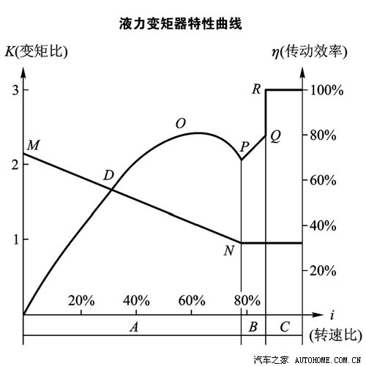
简单解释一下上图：i轴为转速比，表示涡轮与泵轮转速之比，左端泵轮转速远大于涡轮，右边相等。起步或大脚油门时，转速比较小，泵轮比涡轮快很多，此时泵轮输出的扭矩要比涡轮输入扭矩大很多，比较有力，但传动效率较低；轻踩油门，转速比增加，变矩比降低，传动效率也相应提高，转速比为60%时，效率最高；当稳定油门，速度较为稳定是，转速比进一步上升，变矩比接近1，但此时传动效率下降；为避免动力流失，变矩器用离合器锁止，转速比骤增至1，效率也达到最高。）

一、机械传动原理
液压机械无级变速器大都用到了行星齿轮机构，这与行星齿轮机构具有结构紧凑，传递功率大的特点是分不开的。行星齿轮机构由太阳轮、齿圈及两个或两个以上的行星架组成。一般选择两个输入另一个输出，
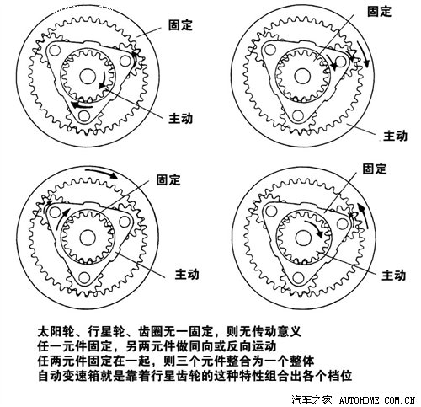
而为了增加档位，汽车上的行星齿轮升级成了齿轮组、齿轮排，再通过一系列执行器便可以完成换挡了
二、液压传动的基本原理
液压传动的基本原理是在密闭的容器内，利用有压力的油液作为工作介质来实现能量转换和传递动力的。其中的液体称为工作介质，一般为矿物油，它的作用和机械传动中的皮带、链条和齿轮等传动元件相类似。 液压传动是利用帕斯卡原理！帕斯卡原理是大概就是：在密闭环境中，向液体施加一个力，这个液体会向各个方向传递这个力！力的大小不变！ 液压传动就是利用这个物理性质，向一个物体施加一个力，利用帕斯卡原理使这个力变大！从而起到举起重物的效果！
机械传动的效率高，液压传动的效率低，在保证液压调速的基础上，机械传递功率所占总功率的比例越大，液压机械无级变速器的总效率越高。正因为如此，液压机械无级变速器力争使液压所传功率比例最低

参考文献：
1.张明柱，周志立，徐立友．农业拖拉机用多段液压机械无级变速器设计．农业工程学报，2003，19
2.田全忠． 液压机械传动在大功率拖拉机上的应用分析．拖拉机与农用运输车，2001，2：31—33
3.拖拉机地盘结构设计图册[M]. 机械工业出版社.1974
4.拖拉机设计手册
5《拖拉机与农用运输车》2001年02期 液压机械传动在大功率履带拖拉机上的应用与分析。田全忠
离合器  挡(段)位 |  | $$c_{1}$$ | $$c_{2}$$ | $$c_{3}$$ | $$c_{4}$$ | $$c_{5}$$ | $$c_{6}$$ | $$c_{7}$$
前  进 | HM1 | + | – | + | - | + | – | –
前  进 | M1 | + | - | - | + | + | - | -
前  进 | HM2 | – | + | – | + | + | – | –
前  进 | HM3 | + | – | + | – | – | + | –
前  进 | M2 | + | - | - | + | - | + | -
前  进 | HM4 | – | + | – | + | – | + | –
倒  车 | HMR1 | + | – | + | – | – | – | +
倒  车 | MR1 | + | - | - | + | _ | - | +
倒  车 | HMR2 | – | + | – | + | – | – | +

